LAMILUX Lichtkuppel F100W

LAMILUX

Eigenschaften

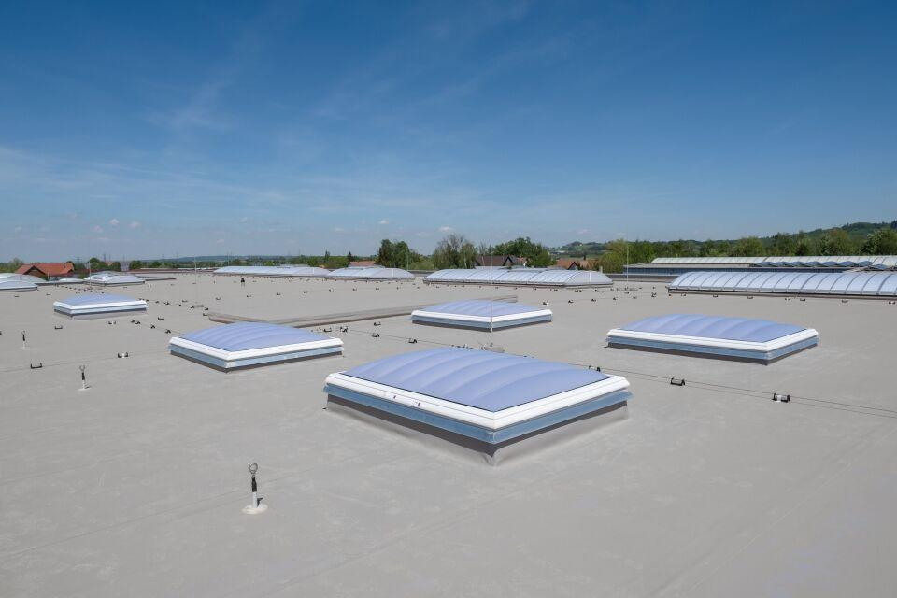

Einbauteil, Dach

Dachausstieg, Lichtkuppel

Farbton

nach Hersteller-Farbkarte, weiß

Fluchtweg

geeignet für Flucht- und Rettungsweg, Notausgang

Form Lichtkuppel

quadratisch, rechteckig

Klasse Einbruchhemmung

RC 1, RC 2, RC 3, RC 4

Lichtdurchlässigkeit Verglasung

matt, opak / lichtundurchlässig, opal, transparent / klar

Oberfläche

lackiert, unbehandelt

Öffnungsart

Festverglasung, Klappflügel

Verglasung

Acrylglas, Polycarbonatglas

Werkstoff

Aluminium, Glasfaserverstärkter Kunststoff (GFK), Hartschaum, Kunststoff, Polycarbonat (PC), Polymethylmethacrylat (PMMA), Polyurethan (PUR), Polyvinylchlorid (PVC), Stahl

Breite (mm)

500,00 - 3.000,00

Länge (mm)

600,00 - 3.500,00

Bedienung

automatisch, elektrisch betrieben, manuell, pneumatisch

Brandverhalten

A1, B-s1, d0, E

Funkstandard Smart Home

Amazon Alexa, ZigBee

Lüftungsregulierung

manuell, selbstregulierend, Wind-, Regenwächter

Material Verkleidung

Aluminium, Kunststoff, Stahl

Werkstoff/Konstruktion Aufsetzkranz

Stahl, verzinkt, beschichtet, UP-GF, UP-GF mit Auflageflansch in Dämmschichtdicke

Dicke Verglasung (mm)

2,00 - 32,00

Gesamtenergiedurchlass (%)

31,00 - 86,00

Höhe Lichtkuppelaufsetzkranz (m)

0,15 - 0,70

Lichtdurchlässigkeit (%)

0,00 - 86,00

Schaligkeit Lichtkuppel/Dachfenster

2,00 - 9,00

Schneelast (kN/m²)

0,10 - 5,00

Uf-Wert (W/(m²K))

0,86

Ug-Wert (W/(m²K))

0,31 - 2,70

U-Wert (W/(m²K))

0,48 - 2,70

Uw-Wert (W/(m²K))

0,40 - 2,80

Wärmedurchgangskoeffizient Aufsetzkranz (W/(m²K))

0,51 - 3,60

Brandverhalten NORM

A1 (nichtbrennbar) DIN EN 13501-1 | E (normalentflammbar) DIN EN 13501-1 | B-s1,d0 (schwerentflammbar) DIN EN 13501-1

Einbauteil, Dach (für Flachdachfenster)

Lichtkuppel starr | Lichtkuppel lüftbar | Lichtkuppel als geometrische RWA | Dachausstieg | Lichtkuppel als Dachausstieg | Dachausstieg, wärmegedämmt

EnEV 2014

erfüllt

Fallsicherung

mit | ohne

Lichtfläche

[0.18:6.04]

Motorbezeichnung

Spindelhubantrieb | Kettenschubantrieb | Zahnstangenantrieb | Pneumatikzylinder

Werkstoff Einfassrahmen

Kunststoff